都市計画マスタープラン策定実習　第2回中間発表　2016/12/16

Sharing City Tsuchiura

みんなで助け合い　みんなでつくるまち

第5班　中島遥希(班長)/須賀佑実子(副班長)/川嶋優旗/宮嶋裕太/小野将平(TA)

1. **都市の将来像**

2015年、国勢調査において我が国の人口は初めて減少した。2050年には世界人口が減少すると推計され、今後多くの国で人口減少が見込まれる中、少子高齢化や福祉、教育環境等においても様々な課題を抱える日本、そして地方都市土浦がこれらの問題に向き合いながらどのような都市計画・まちづくりを推進していくのかに注目が集まっている。

その注目に対する答えとして私たちは「シェアリングシティ」を都市の将来像に設定する。これは、市民の共感に基づく「シェア」をまちの新しいインフラとして浸透させることによって実現する都市であり、まちの課題解決と新しい価値の提供を2036年に向けて目指していくものである。この概念は従来のまちづくりにおいて目指されてきた空間の共有だけでなく、モノやヒト、スキル、時間をも共有することを指しており、実現においては市民がともに助け合い、ともにつくってゆくことが不可欠である。

以上を踏まえ、市民ひとりひとりの助け合いとつながりによる持続可能で魅力的な「これからのまちづくり」に向けた提案を行う。

1. **分野別構想**

提案を考えるにあたり、第一回中間発表で調査した土浦の課題である農業、交通、福祉、自然、商業に加え、新しく教育の分野を加えた6分野の構想を考えることとする。

1. **農業**

生産量日本一のレンコンをはじめとして、農業は土浦市にとって重要な産業である。しかし現在、農業は従事者の高齢化及び減少、耕作放棄地の増加等の課題に直面しており衰退の危機にある。この状況に対し、様々な対策が講じられると同時に、市内に点在する直売所が市民と農業をつなぐ媒介として機能している。しかしこれらの直売所は、利便性の低いエリアに立地しており、市民にとって身近な存在足りえていない。ゆえに今後、土浦の強みである農業の価値が市民に身近に「共有」されていくためには、新たな拠点が必要であると考えた。

そこで私たちは「駅周辺の空き空間・公的空間を活用した駅利用者への身近な農業と新たなライフスタイルの提供」を提案する。

土浦駅は、一日に市の人口の約11%もの人々が行きかう交通拠点であるが、駅およびその周辺に着目すると、土浦の強みである農業の価値が市民に共有されるような施設・機能は提供されていないことが分かった。一方で、ウララに併設された広場や新図書館前の広場、あるいはモール505等に見られる空き空間等、駅周辺は空間としてのポテンシャルを有しており、活かせる余地があると考えた。

具体的には、そうした空間を活用して、駅利用者や霞ケ浦の水辺空間を訪れた人々が集うファーマーズマーケットを開催する。これは通勤通学客等の訪れた人々がふらっと立ち寄り、農業従事者と直接交流することで、土浦の農業の価値を知るきっかけづくりを目指したものである。また、ふらっと立ち寄れることで、訪れた人々の食生活やライフスタイルそのものに土浦の農業を組み込んでいく提案でもある。

他にも、土浦の農業を発信する拠点機能づくりや、後述する霞ケ浦の水辺空間との連携により、既存の直売所に続く新たな農業拠点を土浦駅周辺に創出する。この動きは、農業発信による新治への波及だけでなく、市内の他の駅での実施も見据えたものであり、これらの取り組みによって、土浦の農業をより身近に市民が支えていく仕組みを構築する。

1. **自然・商業**

　土浦市の自然の最大の魅力は霞ケ浦である。しかし、都市の発展に伴い水辺空間はまちから切り離され、閑散とした霞ヶ浦は近接する土浦駅とのつながりがない。また、商業は現在衰退傾向にあるが、人口減少が見込まれる中で商業施設は単に商業において利潤を追求する場としてだけでなく、人々が集まり賑わいをもたらす空間の役割を果たしていくと考えられる。

　そこで土浦駅と霞ヶ浦をつなぎ、一体となり賑わいを創出する「土浦駅・霞ヶ浦活性化計画」を提案する。

湖畔では市民自らの手で市民が来たくなる魅力ある水辺空間の創成を目指す。施設を設け市民ランナーやサイクリストなどに向けたテナントを誘致する。また、広場を設けイベントなどを開催し、楽しめる工夫も凝らす。これらの運営は商工会や市内の高校生、NPO団体、周辺自治体などと連携し、市民が求める空間をともに模索しながら行っていく。土浦駅前は、多くの人が行き交う交通結節点としてふさわしく、また霞ヶ浦へのつながりを意識して駅前を再整備する。最後に駅から霞ヶ浦へ向かう歩道を整備する。道沿いにはオープンカフェなどを設け、水辺を楽しみながら霞ヶ浦まで歩いて行く。

以上より、駅空間と霞ヶ浦の水辺空間を一体とし、霞ヶ浦から賑わいが広がっていくまちを目指す(図1)。



図1：霞ヶ浦周辺の整備計画図

1. **福祉**

　福祉分野は大きく２つ、すなわち子育てに関することと高齢者に関する福祉に分けられる。これら２つについてそれぞれ課題を考える。

　まず、子育てである。土浦市では、「土浦ママフレ」という子育てに関する行政サービスについてまとめたサイトを管理している。また、母親同士の交流サロンとして、「のぞみ」「わらべ」という２つの施設を市で管理しており、そこでは定期的なイベントの開催を行うなどしている。しかし、これらには現状としていくつかの問題が考えられる。例えば、「土浦ママフレ」は、その役割上仕方ないことではあるが、身近な情報についてのサービスが不足している。保育園の空き定員や、予防接種や病気ごとの対応した病院の情報など、身近で気になるような情報は一切載っていない（先進的な事例として横浜市金沢区における「かなざわ育ナビ」がある）。

また子育てサロンも立地しているのはいずれも中心市街地であり、土浦市を包括的にカバーできているとは言い難い。これら子育ての分野に対する満足度調査の結果として。「保育所や心身障害児などへの子育て対策」という分野においては重要度が高いと考えているのに対し(4.3)満足度は平均以下(2.9)となってしまっている。

　高齢者福祉を考える上では、介護というものは避けては通れない。全国的に供給としての介護福祉士数は増加しているものの、需要の増加に対応できていない状況にある。また、労働環境の過酷さ・賃金の低さなどにより、労働人材が定着しにくいということが課題となって、ミスマッチは今後さらに拡大していくことが予想される。

　これら方向性も課題も違う二つの福祉であるが、いずれも改善に必要となるのは、情報・市民同士が助け合える環境、それを斡旋する第三者、それらの情報を手軽に得ることのできる環境であると考える。

　よって、子育てシェア・介護人材のシェアのマチングの仲介をし、また様々な医療・福祉情報をまとめた情報サイトの作成を提案する。

これは日常の問題を市民同士の助け合いによって解決するプラットフォームを作成する提案である。各種機関の情報を提供してもらうことで欲しい情報へのアクセスを容易にする。マッチングは評価などを公開、サポートする人も市によって審査をすることで依頼者も安心して依頼できるようにする。また従来の介護保険の範囲外の業務や、子供の預けあいなど業務拡大もできる。これらを通じて市民同士の交流も生まれ、コミュニティの拡大や、信頼関係の構築なども見込むことができる。これらにより、助け合い、安心して暮らせるまちの実現を目指す（図3）。



**図3：福祉情報プラットフォームのスキーム**

1. **教育**

土浦をはじめ、多くの自治体は人口減少が進んでいる。人口減少を抑えることが難しくても、人財は増やすことができる。土浦市は高校生の数が県内2位であるなど活かすことのできる人財は多くある。学校教育とは別で、人材育成ができるプラットフォームの必要性が考えられる。

　そこで、国の重要文化財でもある旧土浦一高校舎を利用し、学習センターを創ることを提案する。また、利用を促進するためのマッチングサイトを作成・運営する。一高では教室を用いて対面式授業を行えるようにする。また、趣味から勉学まで、広い意味で学ぶこと、教えることができる機会をつくる。さらに、市民が意見交換できるワークショップを行い、未来の土浦をつくるための拠点とする。

　人財育成を進めていくことで、地域住民の人財は向上していくことで、土浦全体に財があふれ、市を支える基盤となる(図4)。

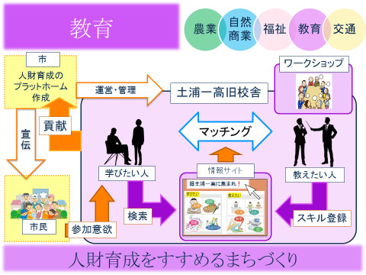**図4：旧土浦一高校舎を活用したマッチングスキーム**

1. **交通**

　ヒアリング調査の結果から、車がないと生活が成り立たないとの声があった。土浦市は車社会であり、公共交通ない地域では生活をするうえで不便な「交通弱者」が発生しているのではないかと考えた。

　土浦市でバス停から徒歩10分圏外、800ｍ圏外の地域を交通空白地帯としたところ、旧新治村に交通空白地帯が大きく存在することが分かった(図5)。土浦市で交通空白地帯に発生する交通弱者を救う施策が必要である。

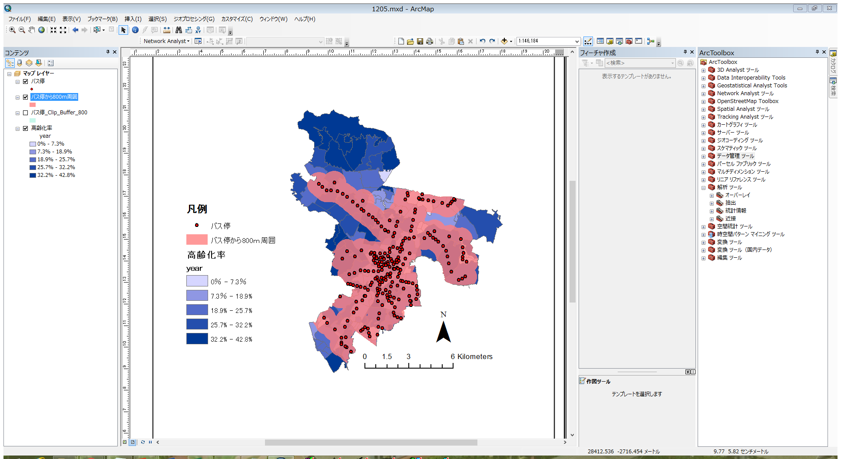

**図5：土浦市の高齢化率とバス路線**

交通弱者を救うために必要な施策として、先行研究によると「交通製薬者の支援には新しい形の交通体系の必要性」を論じている。これからはバス等の既存の公共通を整備するのではなく、完全に新しい形の公共交通を整備することが必要ではないかと考えた。

　私たちは交通弱者を救い、便利に移動できるまちにするために「つちうライドシェア」を提案する。ライドシェアとは、自動車の運転者と移動手段として自動車に乗りたい人を結び、自動車の相乗りを行うことである。世界では2010年に開始されたUberを中心に広がりつつある。ライドシェアを導入することによって交通弱者が救済され、渋滞が緩和され、環境負荷の軽減になると考えられる。

　土浦市には現在乗り合いタクシー土浦があるが、現状市の財源を年間1340万円使っている。また、時刻表もパターンダイヤで少なく、運行も平日に限定されている。このように、土浦にある既存の公共交通を補う形で、ライドシェアを導入することでまちの利便性を高めることができるのではないか。

　農業自然商業の提案で示した市街地の活性化を行い、さらに交通整備を行うことで市街地への人の動きを活発にし、まちの活性化を実現したい。また、交通体系を整備することで財政コストを削減し、広くまちづくりの予算として充てたい。

　ライドシェアは土浦市と民間の運営団体による官民連携で行う。市は運転者の安全の管理するため、個人情報や免許の登録を強制することで安心安全な交通体系を提供する。運営団体は利用者と運転者が使用したい日時と場所を可視化することによって、利用促進を図る(図6)。

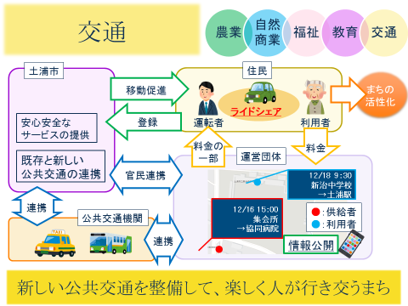**図6：交通の提案スキーム**

1. **分野別まとめ**

2章で示した農業、自然商業、交通、福祉、教育の6分野には、共通して住民が何かをシェアするといった共通項があげられる。従来のマスタープランのように地区別でまちづくりを考えるのではなく、土浦にある様々なものをシェアすることで新しいコミュニティが生まれ、新しい暮らし方や働き方ができるまちづくりを目指していきたい。このようなみんなで助け合い、みんなでつくっていくSharing City Tsuchiuraを実現させたい(図7)。

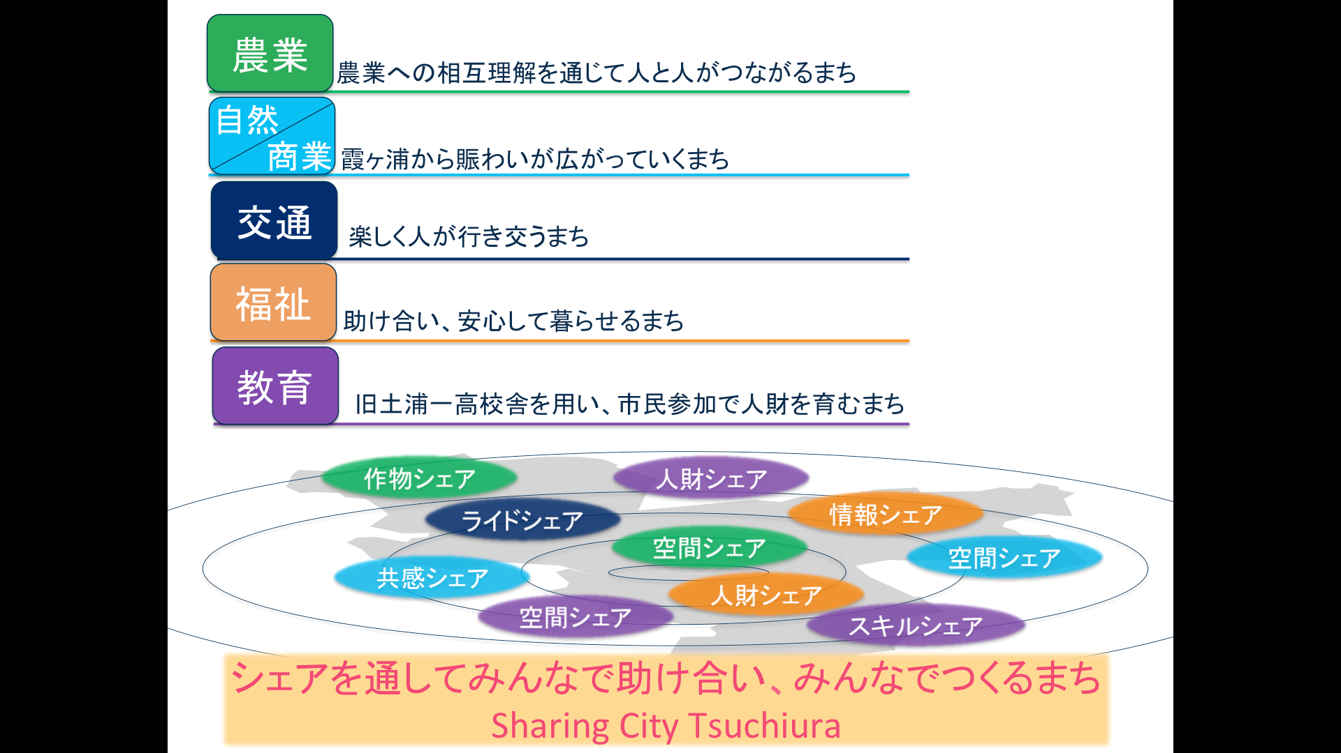**図7：まとめ**

1. **今後の方針**

現地調査や市民や事業者へのヒアリングを通して、提案の妥当性を考えていく。また、農業や自然商業で行ったハード面の提案に関しては、費用分析を行うことで便益が出せるのかを分析し、より大きな便益が出るよう考察していく。交通や福祉、教育といったソフト面の提案に関しては、提案の妥当性を考えるとともにより市民に利用してもらえる形を考えていく。

1. **参考文献**
2. 佐々木邦明・二五啓司・山本理浩・四辻裕文(2013) 低密度居住地域における交通制約者の移動手段としてのライドシェアの可能性
3. anytimes<https://www.any-times.com>
4. notteco <https://notteco.jp>
5. NPO法人まちづくり活性化土浦キララちゃんバス <http://npo-kirara.org>
6. Sharing economy lab〈http://sharing-economy-lab.jp/share-business-service〉
7. Uber <https://www.uber.com/ja-JP>
8. 茨城県警〈http://www.pref.ibaraki.jp/kenkei/index.html〉
9. 茨城統計情報ネットワーク〈https://www.pref.ibaraki.jp/kikaku/tokei/fukyu/tokei/betsu/norin/nocen2015/hyou.html#hyou06〉
10. 京丹後ライドシェア<http://www.itmedia.co.jp/news/articles/1605/26/news146.html>
11. 厚生労働省「介護労働の現状について」<http://www.mhlw.go.jp/file/05-Shingikai-12602000-Seisakutoukatsukan-Sanjikanshitsu_Roudouseisakutantou/0000071241.pdf>
12. 子育て交流サロン「のぞみ」<http://www.city.tsuchiura.lg.jp/page/page003197.html>
13. 子育て交流サロン「わらべ」<http://www.city.tsuchiura.lg.jp/page/page001529.html>
14. 総務省HP〈http://www.soumu.go.jp/〉
15. 地域公共団体における買い物弱者支援関連制度 <http://www.meti.go.jp/policy/economy/distribution/27fyjichitai.pdf>
16. 地図で見る統計（統計GIS）〈https://www.estat.go.jp/SG1/estat/toukeiChiri.do?method=init〉
17. 土浦警察署<http://www.pref.ibaraki.jp/kenkei/station/tsuchiura/news.html〉
18. 土浦市　商業〈https://www.city.tsuchiura.lg.jp/page/page001493.html〉
19. 土浦市都市計画マスタープラン〈https://www.city.tsuchiura.lg.jp/page/page000545.html〉
20. 土浦市役所<http://www.city.tsuchiura.lg.jp/index.html>
21. 中頓別ライドシェア<http://www.town.nakatombetsu.hokkaido.jp/docs/2016081800017>
22. 農林業センサス<http://www.maff.go.jp/j/tokei/census/afc>
23. ミズベリング<http://mizbering.jp>
24. ヨリアイ農場<http://yoriaifarm.org>